Практическая работа №1

Выполнили Дугин Родион и Пономарев Андрей 36/1ИСд-20К

Ход работы

Глава 1

1. Создание проекта

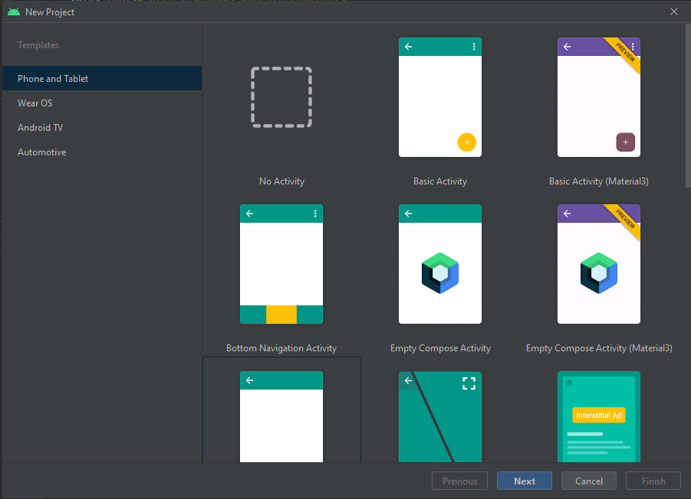

1. Создание графического интерфейса

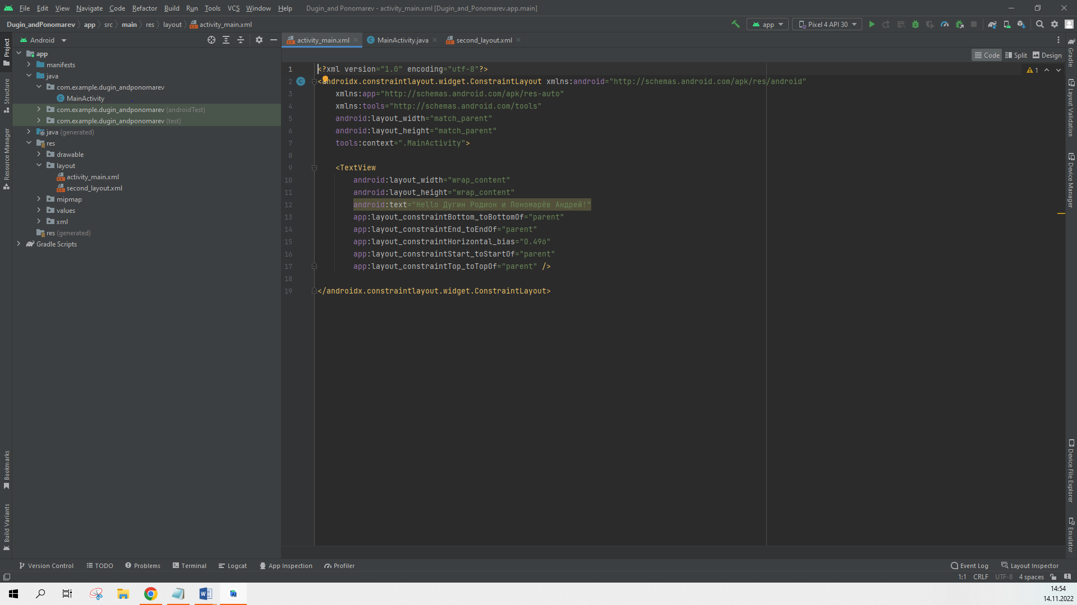

Глава 2

1. Создание интерфейса в коде java

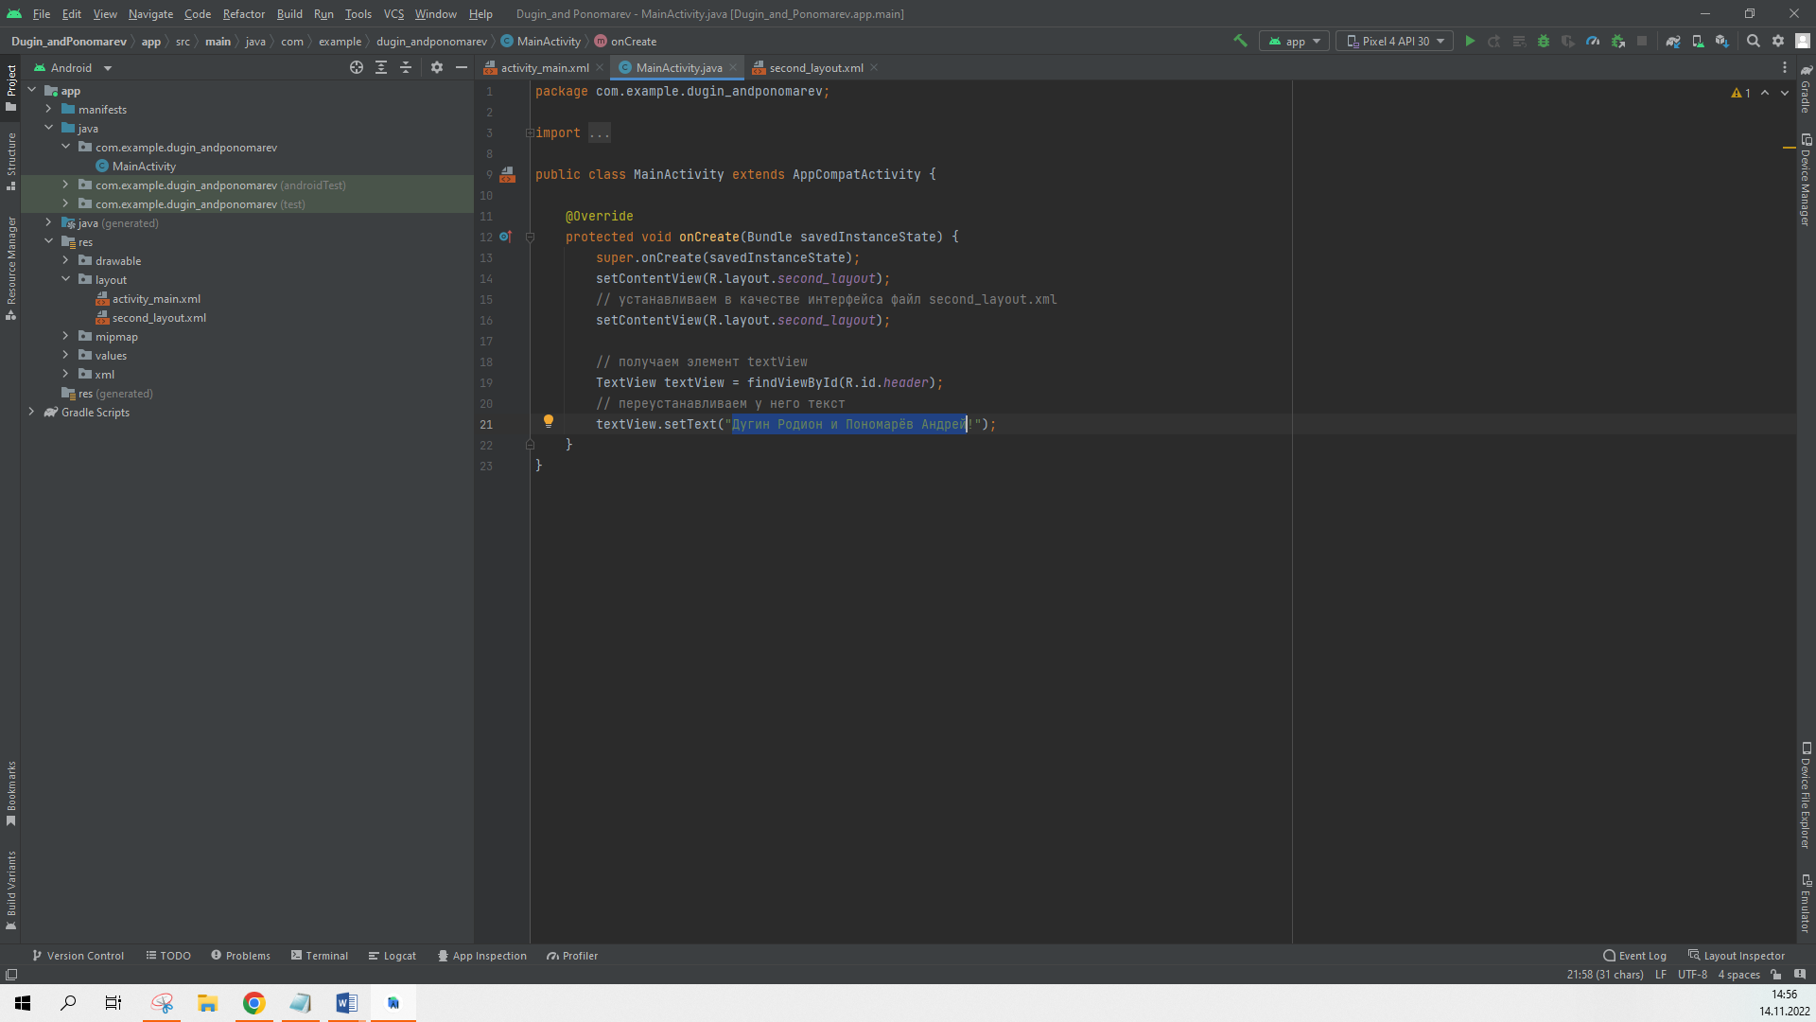

1. Определение интерфейса в файле XML. Файлы layout

